

**SENA Servicio Nacional de Aprendizaje**

**DESARROLLO DE APLICACIONES PARA DISPOSITIVOS MÓVILES**

**Angélica Liliana Parada Velandia**

**Bogotá D.C.**

**Junio 2020**

***Tipos de datos***

Valores con los que puede trabajar un programa.

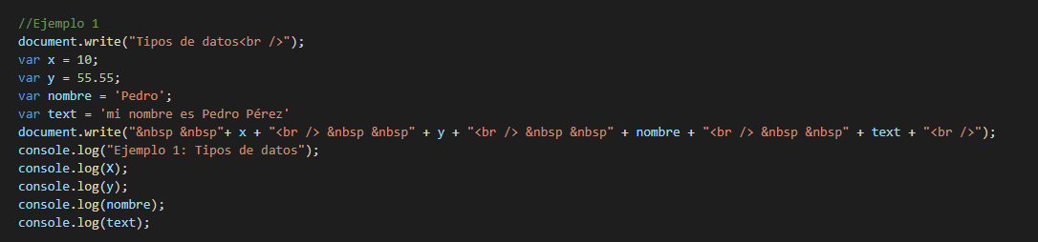

***Variables***

Contenedores para registrar datos.

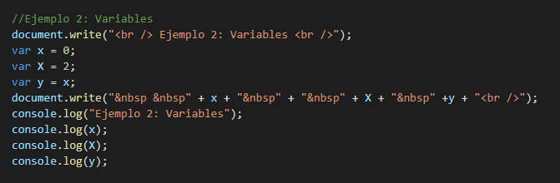

***Caracteres especiales***

Pueden ser añadidos a una cadena de texto usando \.

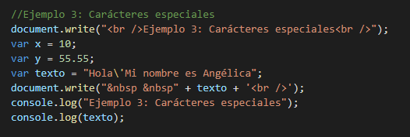

***Operadores matemáticos***

Realizan funciones aritméticas.

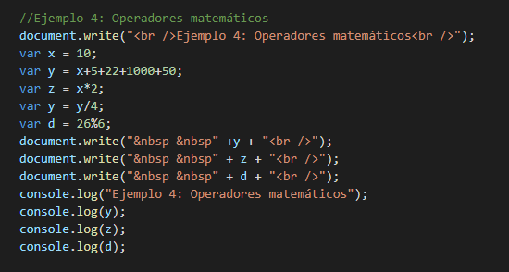

***Operadores de cadena de texto***

Concatenación para unir o juntar cadenas.

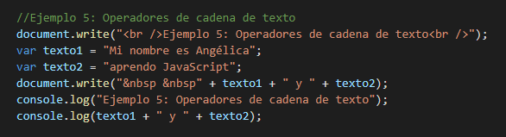

***Operadores de cadena de texto numérico***

Los números entre comillas son leídos como texto.

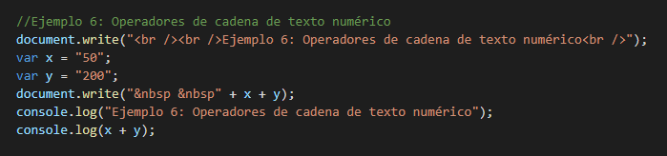

***Condicional if***

Un bloque de código se ejecuta si la condición en verdadera.

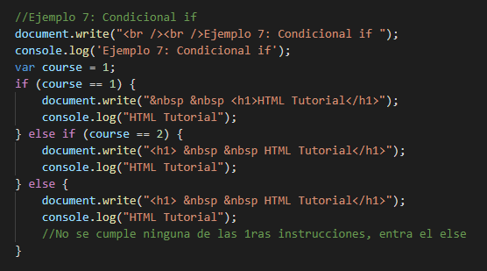

***Estructura switch***

Evalúa múltiples condiciones.

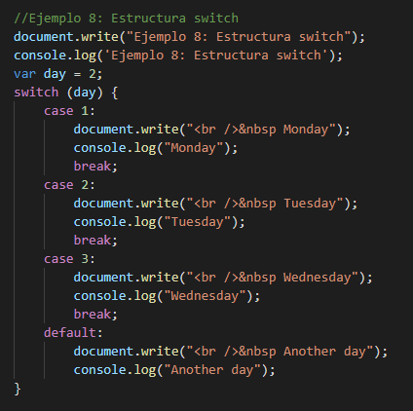

***Estructura for***

Bucle que se usa cuando se quiere ejecutar varias veces la misma línea de código.

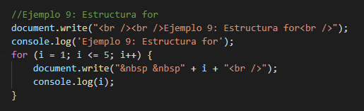

***Estructura while***

Mientras es verdadero se ejecuta el bloque de código.

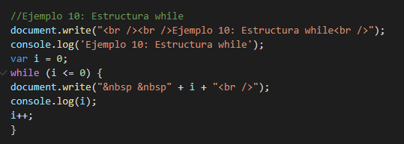

***Estructura do while***

El bucle ejecuta el bloque de código por lo menos una vez antes de evaluar la condición.

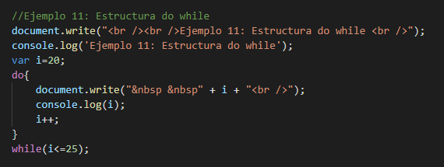

***Estructura break***

Finaliza el bucle.

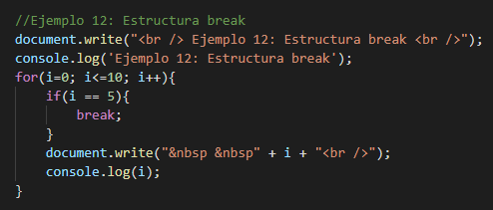

***Estructura continue***

Detiene una sola iteración del bucle y luego continúa ejecutándolo.

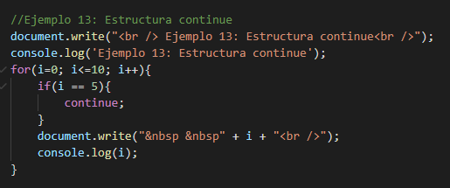

***Funciones***

Código que ejecuta una tarea específica.

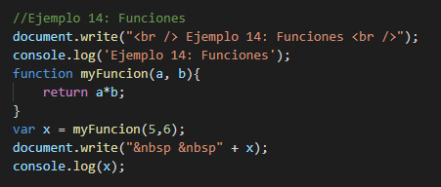

***Ventanas***

Mensaje emergente que se superpone en la ventana. Existen de tres tipos:

* Alert
* Prompt
* Confirm

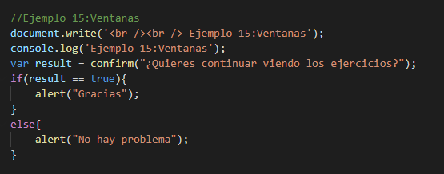

***EMACSCRIPT 6***

***Variables***

Existen tres maneras de definir una variable:

* Var
* Let
* Const

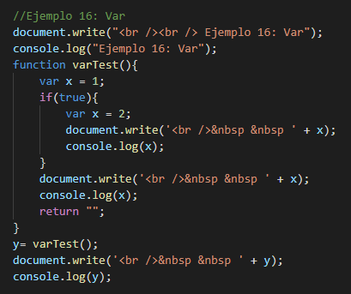

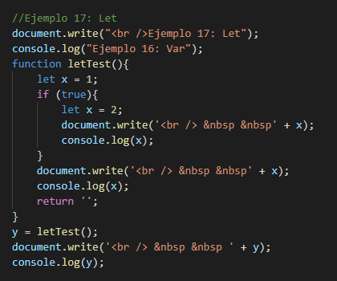

***Template literal***

Devuelven variables en una cadena.

